|  |
| --- |
| Manual de usuario |
|  |
| Manual de usuario para la aplicación de control de inventarios de taquerías los corrales |

15-4-2015

Contenido

Introducción 2

Instalación 3

Configuración 6

Bases de datos 7

Insumos 9

Captura de Inventario 11

# Introducción

El objetivo del presente manual es guiarlo paso a paso a través de la instalación, configuración y uso de la aplicación para Inventarios de Taquerías Los Corrales.

Esta aplicación fue concebida para agilizar el proceso de inventarios al terminar las ventas diarias, por lo es necesario que se utilice al final del día, con ello, se podrá tener un control eficiente de los insumos en las taquerías.

# Instalación

La instalación de la aplicación es muy sencilla, solo hay que ejecutar los archivos de instalación proporcionados por el área de sistemas de la empresa y seguir las instrucciones que aparecen en pantalla.

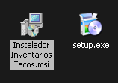  
Archivos de instalación de la aplicación.

Basta con ejecutar el archivo “Setup.exe” para iniciar la instalación.

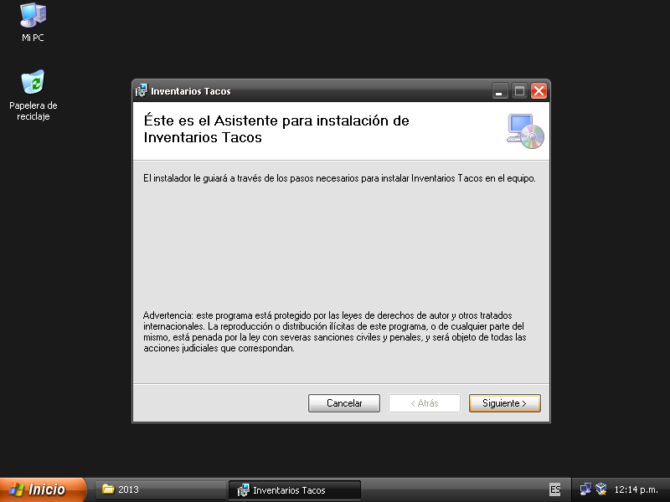  
Iniciamos la aplicación y seguimos los pasos

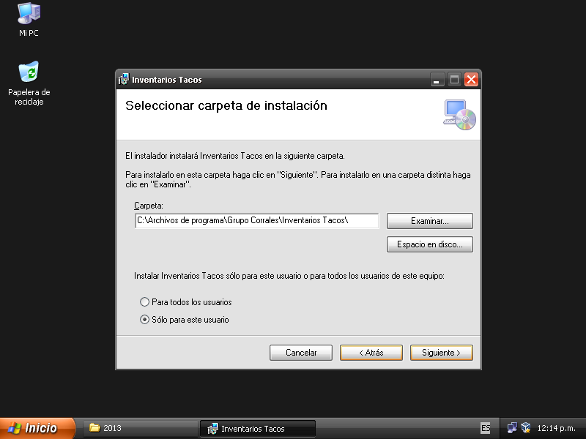  
Seleccionamos la ruta de instalación de la aplicación

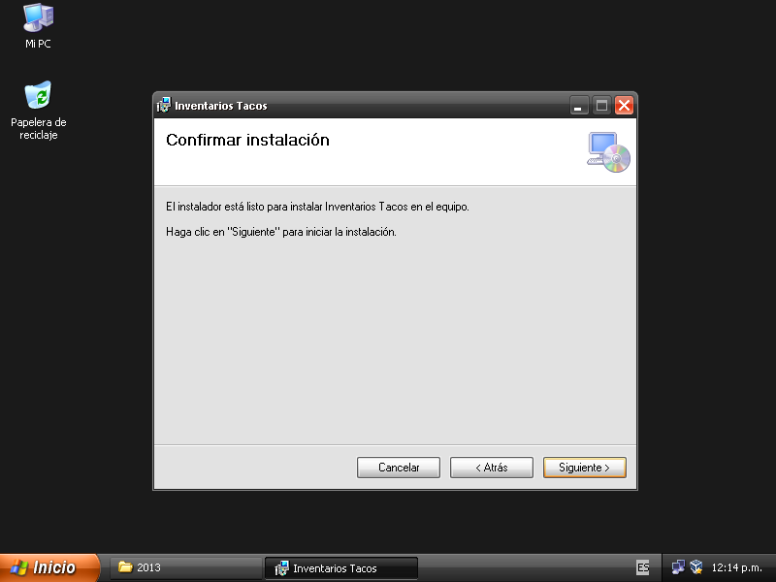Confirmamos la instalación

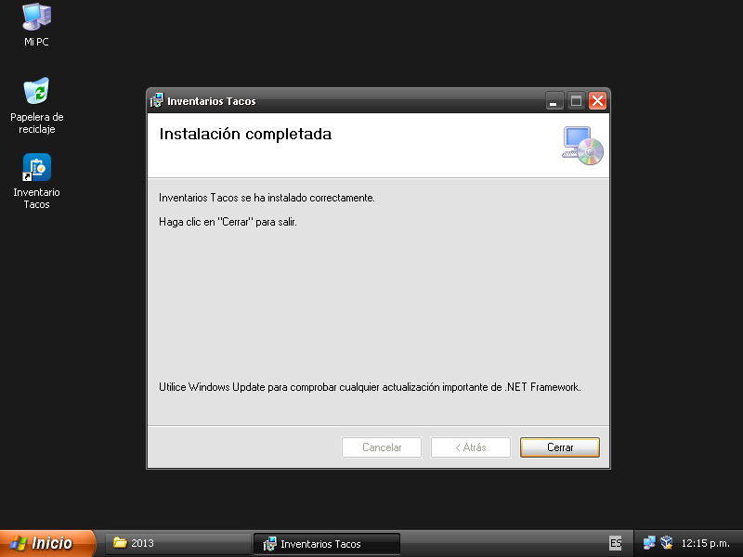Al finalizar la instalación, se creará un icono en el escritorio con el nombre “Inventario Tacos”

# Configuración

Una vez instalada, ejecutamos la aplicación con el icono que se creó en el escritorio, y accedemos a la siguiente ventana.

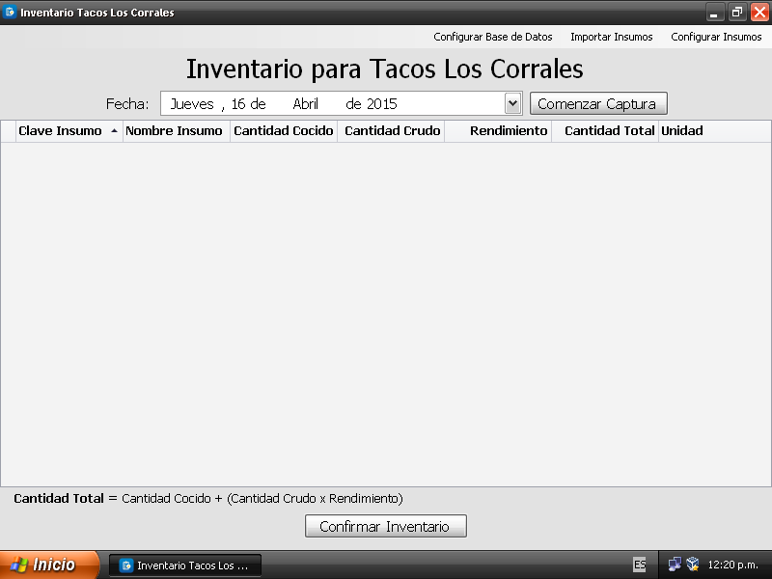Ventana principal de la aplicación de inventarios.

Esta ventana nos permitirá capturar el inventario al final del día, pero primero necesitamos configurar los parámetros para las bases de datos, y configurar los insumos que se van a capturar.

## Bases de datos

En la pantalla principal de la aplicación, debemos buscar el menú superior y seleccionar la opción “Configurar Base de Datos”, lo que nos enviara a la siguiente pantalla:

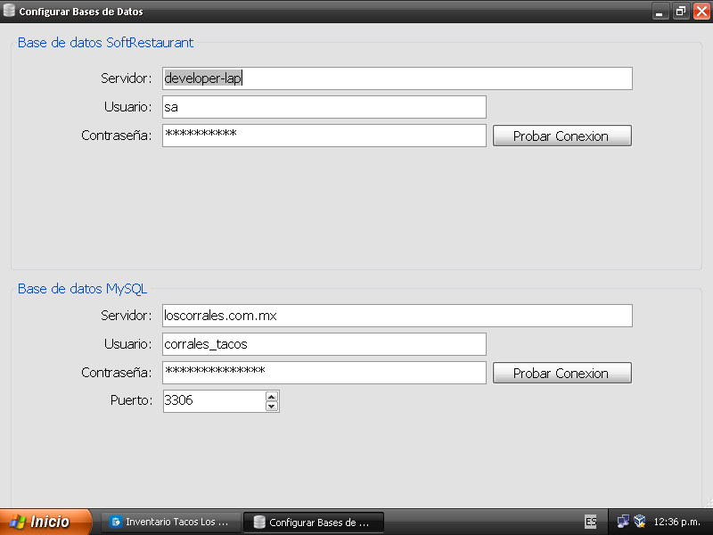

En esta pantalla se configuran los parámetros necesarios para la conexión a las bases de datos de SoftRestaurant y la base de datos de la nube para los reportes. Los parámetros que se configuran, son los comunes para una conexión a base de datos:

* Servidor
* Usuario
* Contraseña
* Puerto

Al configurar los parámetros correctamente y hacer clic en el botón “Probar Conexión”, aparecerá una lista con las bases de datos del servidor que hayamos seleccionado. Ahora solo es cuestión de identificar la base de datos correcta y guardar la configuración con el botón correspondiente.

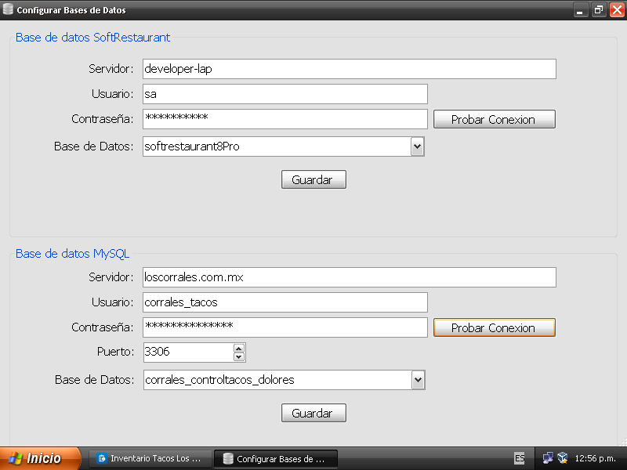Configurando las bases de datos

Una vez guardada la configuración correcta de las bases de datos, podemos seguir con la configuración de insumos.

## Insumos

En la ventana principal, seleccionamos la opción “Configurar Insumos” en el menú. Se mostrará la pantalla:

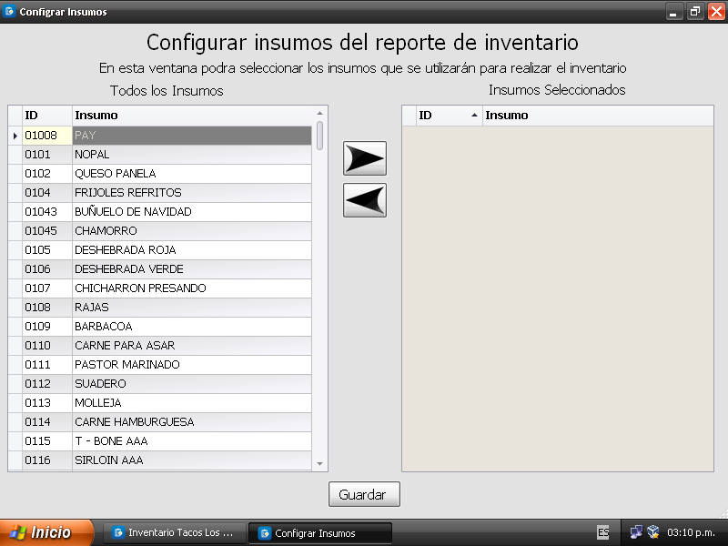Pantalla para configurar los insumos que se capturarán en el inventario

Podemos notar que de lado izquierdo se encuentran todos los insumos que están dados de alta en SoftRestaurant, y de lado derecho hay una lista vacía, donde se irán colocando los insumos que queramos controlar con la aplicación de inventarios.

Para agregar un insumo a la lista, basta con seleccionarlo y presionar el botón con la flecha hacia la derecha. De igual forma, si se desea quitar un insumo de la lista, basta con seleccionarlo en la lista de “Insumos Seleccionados” y hacer clic en el botón de la flecha hacia la izquierda. También se puede realizar la misma acción haciendo doble clic en cualquier lista.

Una vez seleccionados los insumos deseados, solo resta hacer clic en el botón “Guardar” para salvar los cambios y comenzar a utilizar la aplicación.

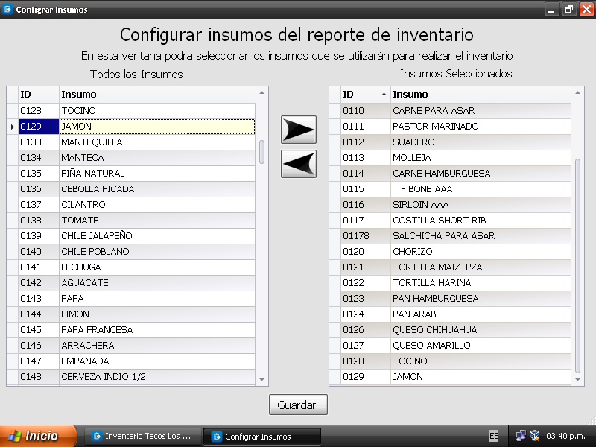

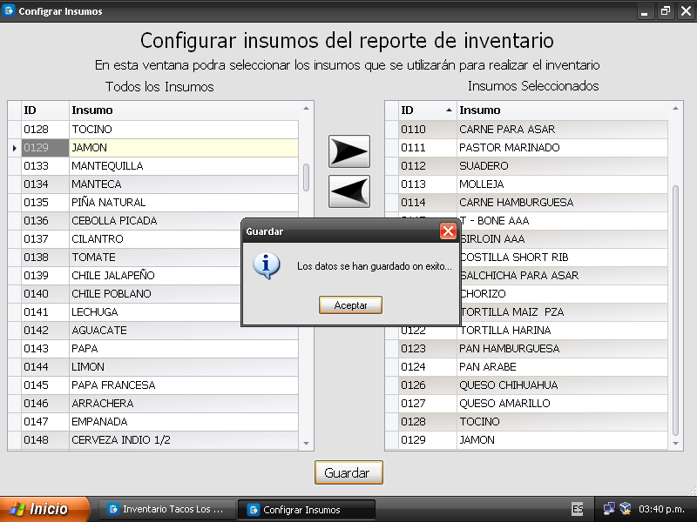

# Captura de Inventario

Para este punto todo está listo para capturar el inventario del día, para ello, accedemos a la pantalla principal de la aplicación y realizamos los siguientes pasos.

1. Seleccionar una fecha.
2. Hacer clic en el botón “Comenzar Captura”.
3. Capturar la cantidad de cocido del insumo según su unidad.

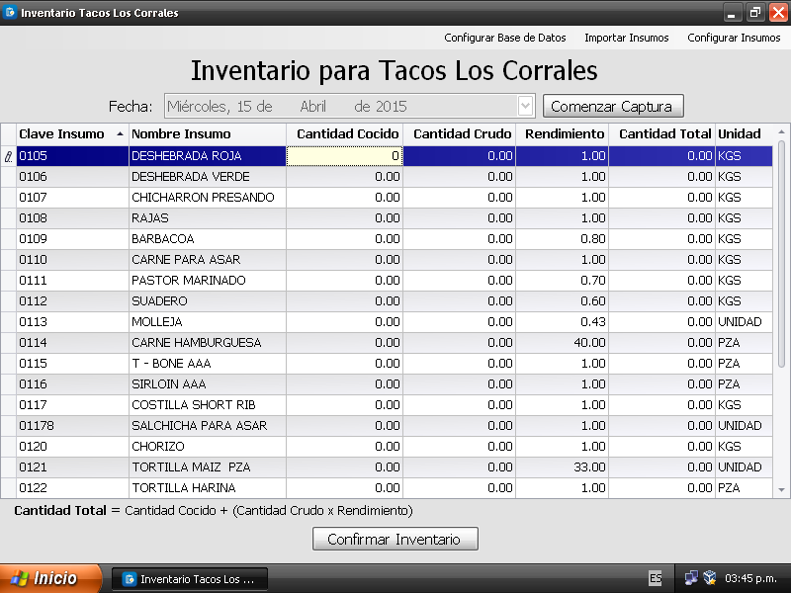

1. Capturar la cantidad de insumo crudo según su unidad.

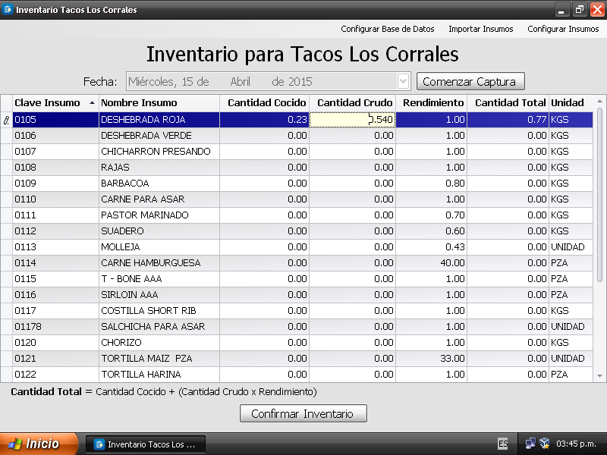

1. Según el rendimiento, se calculará la cantidad total del insumo, ya que la cantidad total se obtiene de la fórmula:  
   **Cantidad Total** = Cantidad Cocido + (Cantidad Crudo x Rendimiento)
2. Capturar los datos para todos los insumos.
3. Al terminar la captura de todos los insumos, hacer clic en el botón “Confirmar Inventario”, se mostrará la siguiente pantalla:

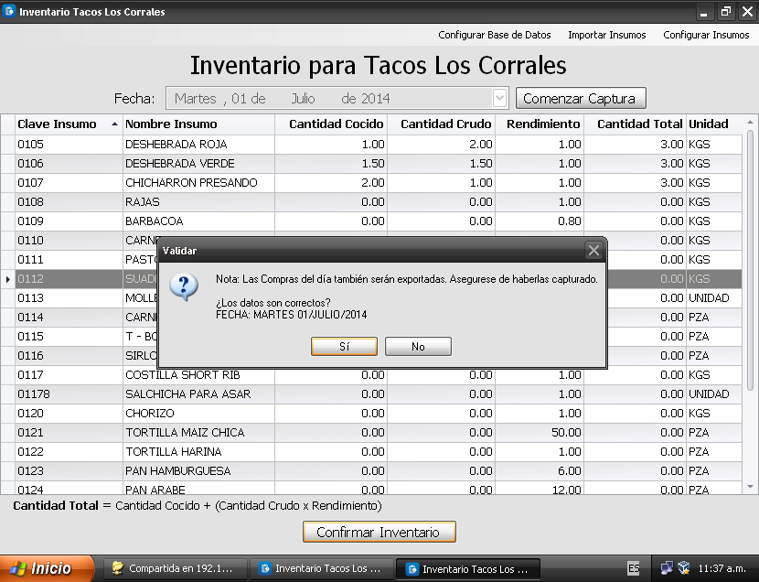

Nota: Hay que tener en cuenta que las compras del día también serán exportadas, por lo que es muy importante haberlas capturado antes de confirmar el inventario.

1. Si todo es correcto, hacemos clic en el botón “Si” y esperamos a que los datos sean enviados a la nube.

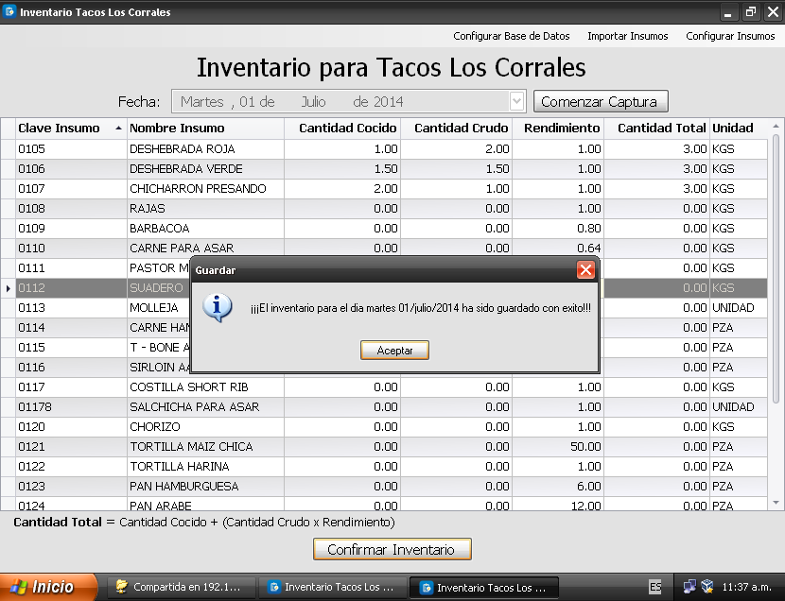

1. Una vez confirmado el inventario, puede cerrar la aplicación.

Con los datos enviados a la nube, los reportes podrán generar un cálculo de inventario basado en compras y ventas.